NÁVRHY DĚTSKÝCH HŘIŠŤ - POPIS

Níže jsou ke konzultaci a připomínkám návrhy jednotlivých lokalit dětských hřišť a obrazová příloha, kde jsou variantní řešení herních prvků. Herní prvky jsou navrženy z kvalitního akátového dřeva. V několika případech jsme použili také prvky kovové, které mají zajímavé lezecké řešení.
Přikládám krátký popis jednotlivých lokalit.

a) LOKALITA Č. 1 – dětské hřiště za ZŠ (prostor lanovky, prostor u sochy Panny Marie, prostory po bocích víceúčelového sportoviště)

Prostor hřiště je vymezený nízkým kvetoucím živým plotem z tavolníku, který prostor vymezí, oživí a zároveň bude vytvářet bezpečnostní bariéru. V prostoru jsme navrhli 3 prvky, z nichž jedna tvoří hlavní herní sestavu Havran, která je esteticky zapadající do krajinného prostředí obce, dále je navrženo houpací hnízdo, které je u dětí oblíbené a kolotoč (lze nahradit šplhacím trychtýřem). Havran může být zaměněn např. za rybářskou loď. V prostoru doplňujeme novou lavičku a piknikový stůl s lavicemi, případně s jednou lavicí. U dětského hřiště je vhodné umístit i stůl pro maminky s dětmi, mohou si zde připravit pro děti svačinu nebo něco psát atd. Dále dosazujeme 2 muchovníky, které jsou jedlé a vytváří pěknou solitéru v prostoru (viz. obrazová příloha).

Kolem památníku obětem navrhujeme vysadit záhon stinných trvalek a hortenzie, které prostor výrazně oživí a vytvoří důstojné okolí.

Sochu Panny Marie bychom uvolnili ze zápoje, dnes je velmi zarostlá. Odstranili bychom živé ploty a cypřišky se smrky v pozadí. Stejně tak i přerostlé lípy, které jsou vrostlé v el. vedení.
Bříza by byla dočasně ponechaná a za břízou bude vysazená méně vzrůstná okrasná třešeň a z levé strany keřová kalina. Podél chodníku jsou navrženy mnohokvěté růže v barvě růžové a bílé a za památníkem stinné rhododendrony a stinné trvalky.
Vedle sportovního hřiště jsme navrhly zpevněné plochy ze zasakovací dlažby, které by sloužily k parkování. Prostorově je tento prostor velmi stísněný pro parkování, proto by toto bylo neoficiální a z hlediska prostorového je to jediné možné řešení. Plocha pro parkovaní by byla řešená z dlažby a spárami zasypanými kamínkem. Plocha nájezdová ze stejné dlažby jen kladené na kolmo a spáry prorostlé trávníkem, který nám trošku rozbije velkou plochu. V pozadí je navržený úzkokorunný javor babyka, nebo jeřáb, který prostor zpříjemní a podél hranice jsou vysazeny nízké kvetoucí keře.
Z pravé strany sportoviště je navrženo workoutové hřiště, případně zde bude umístěna posilovací stanice. V obou případech je nutné zbudovat dopadovou plochu, navrhujeme litou pryž, která je příjemná a opět trvanlivější než pryžové dlaždice. Doplněna je lavička pro odkládání věcí a stinné keře předsazené před zádkou.

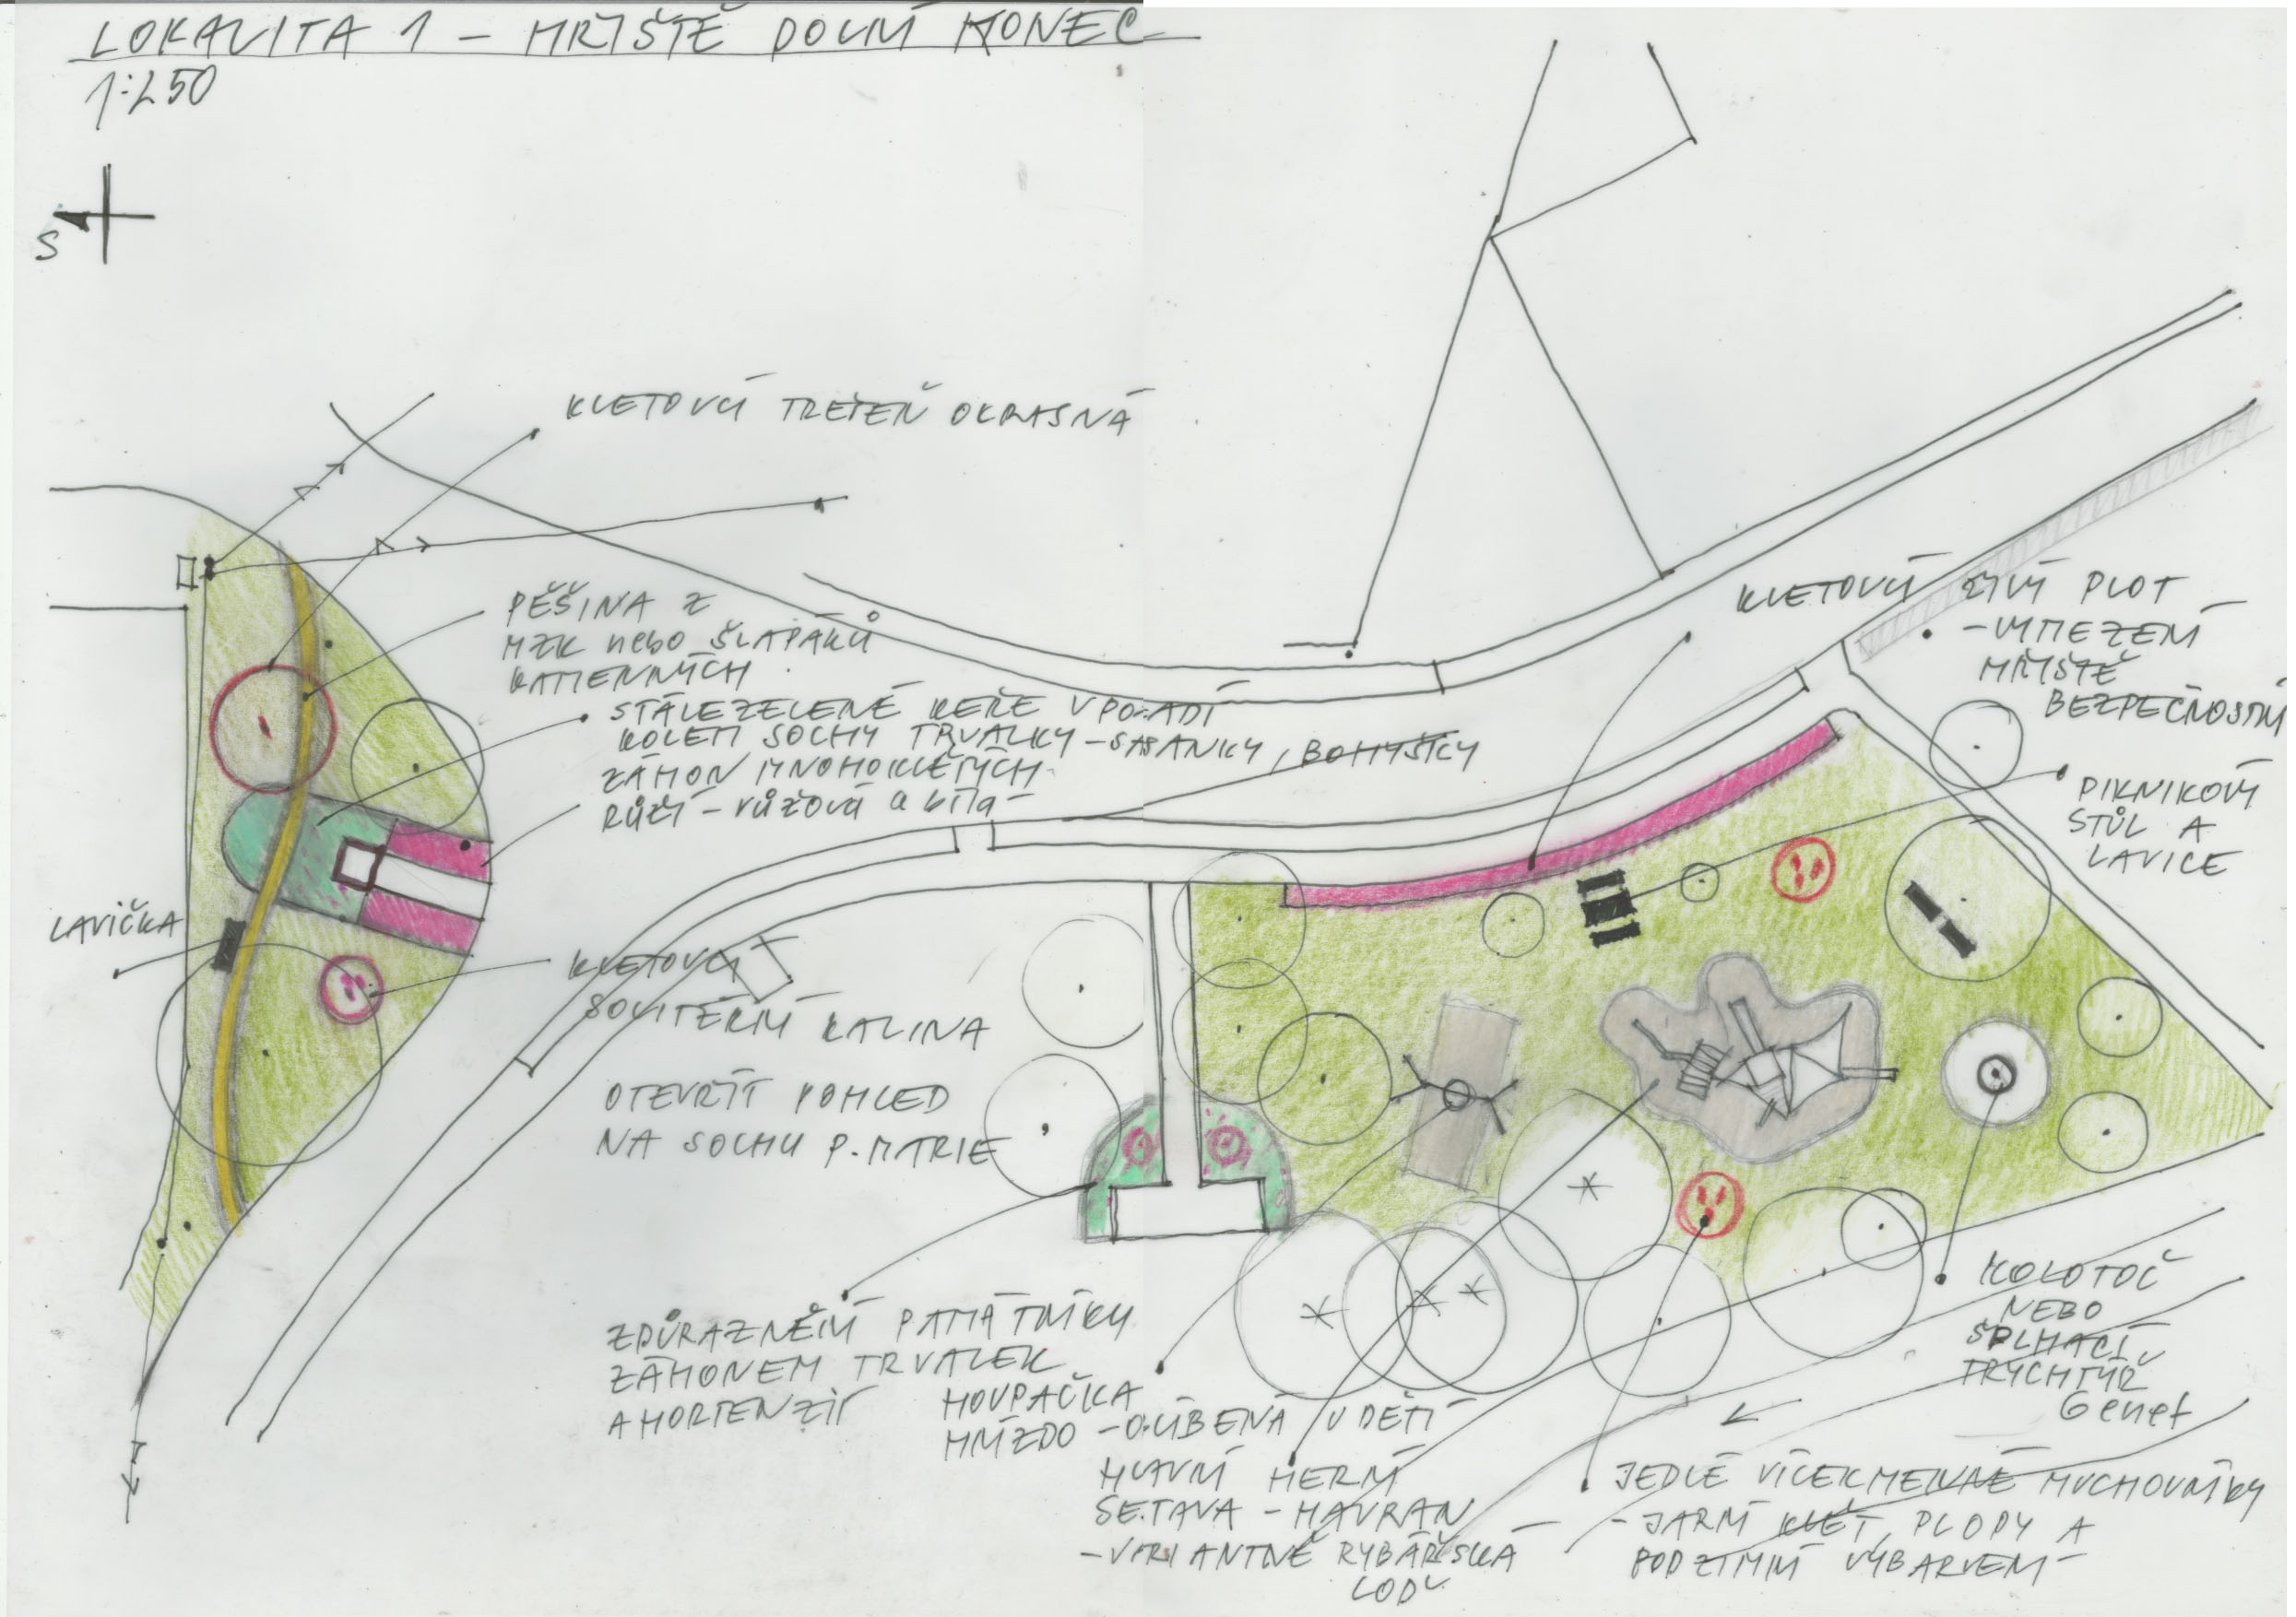

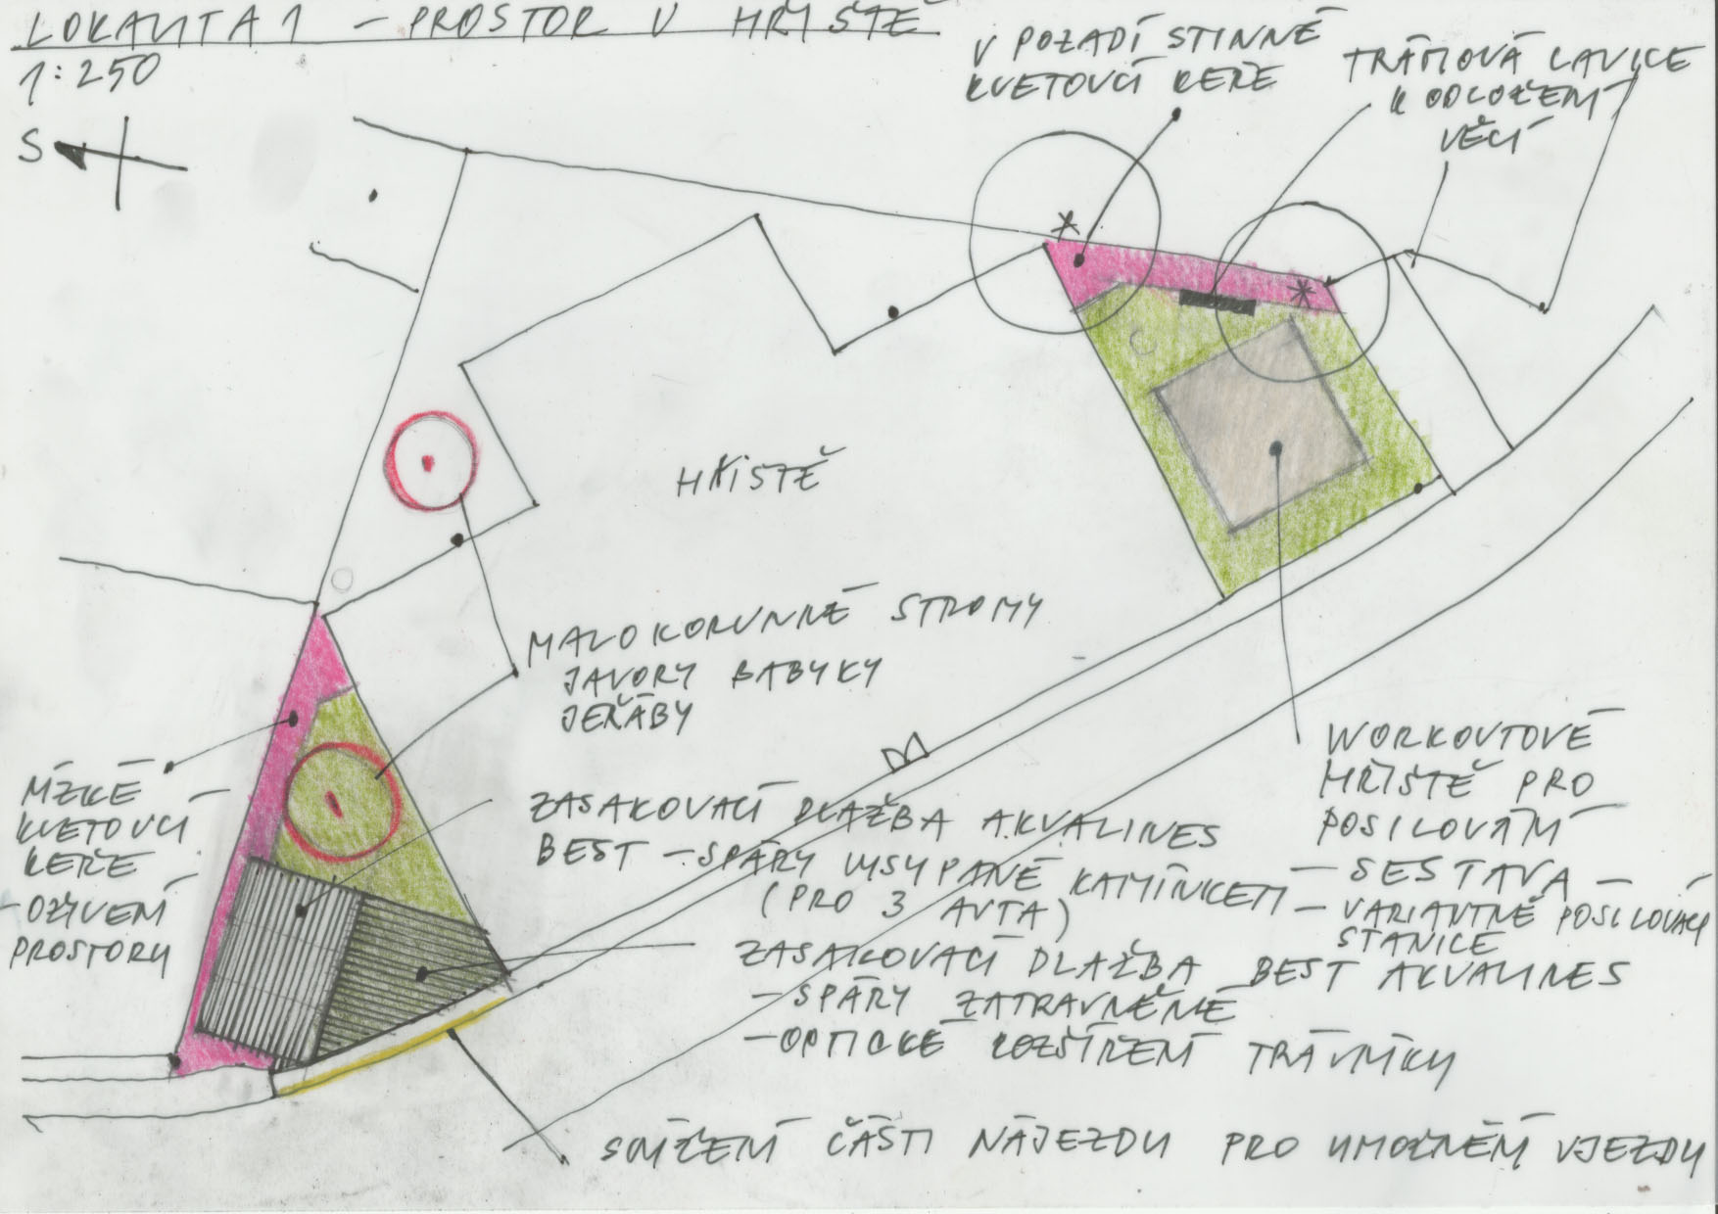

b) LOKALITA Č. 2 – dětské hřiště v ulici u stanice záchranné služby - nový parčík mezi obytnou zástavbou

Na této ploše bylo navrženo dětské hřiště – parčík z důvodu nevyužitelnosti tohoto pozemku – šířka cca 7m. Zde se jedná o velmi úzký pozemek, kde je omezené použití herních prvků. Pozemek je pod ochranou ZPF, proto jeho spodní část se bude muset vyjmout. Navrhujeme zde vlnící se linii mlaové pěšiny a umístění menších lozících herních prvků podél ní. Opět doplňujeme piknikový stůl s lavicemi a vysazujeme malokorunné stromy ve vzdálenosti 3m od pozemku. Podél východní hranice navrhujeme vysadit stříhaný živý plot z habru nebo ptačího zobu, který vytvoří soukromí hřiště. V horní části budou skupiny kvetoucích keřů a solitérní výrazný strom (např. ořešák nebo třešeň s lavičkou, odkud jsou pěkné výhledy do krajiny. V navazující části mimo zastavěné území navrhujeme vysadit ovocný sad s druhově pestrou včelí louku (obojí lze založit z dotace z OPŽP).

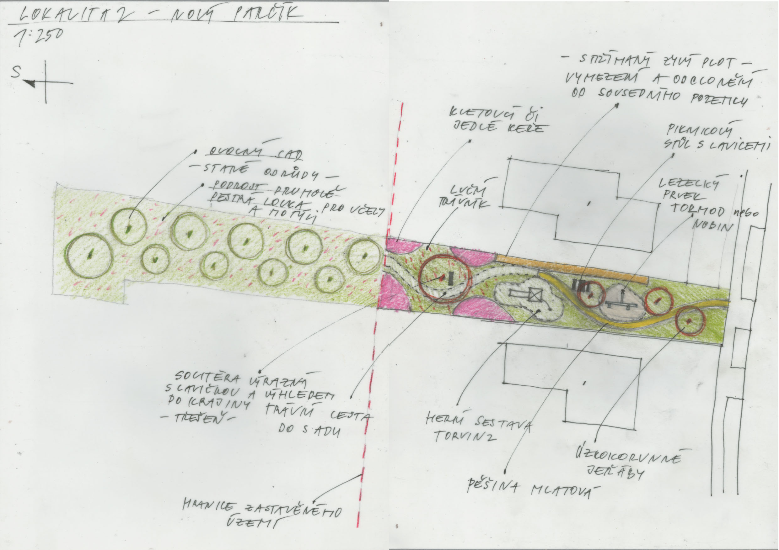

c) LOKALITA Č. 3 – dětské hřiště – horní konec - „chalúpky“

Zde jsme navrhli herní prvky v podobném duchu jako ty stávající, avšak výrazně trvanlivější. Ústřední prvek má skluzavku, lezecí prvky a dvojici klasických houpaček. Ve středu plochy je osazený piknikový stůl a dosazený solitérní strom (javor, třešeň)V severní části je umístěna lezecí sestava a prvky pro menší děti, tedy klasická vahadlová houpačka a dřevěné prvky na pružině. Po obvodu navrhujeme dosadit mezery v živých plotech a předsazujeme zajímavé kvetoucí a jedlé keře. Dosazujeme také úzkokorunné okrasné jabloně či jeřáby.

